Преподаватель: Рашитханов И.А. Rashithanov1982@mail.ru

Урок №___

Предмет: История

Дата проведения: 5.11; 6.11.

Группа № 1-10

**Задание №1**

**“Древняя Русь”**

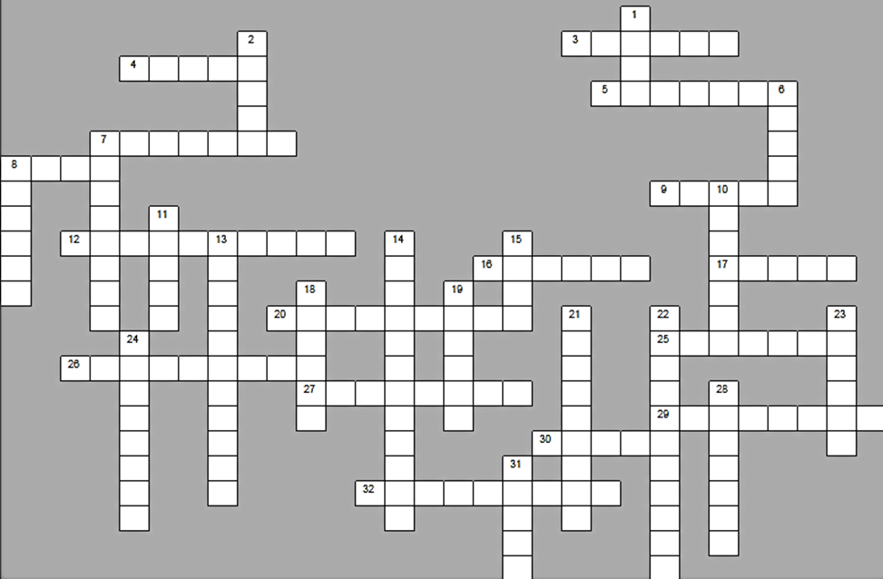

“Древняя Русь”

По горизонтали:

3. Крестьяне-общинники в древней Руси.

4. 10-тысячное войско у монголов.

5. Система земледелия в южной Руси.

7. Объезд князем земель с целью сбора дани и суда.

8. Государство у монголов.

9. Купцы на Руси.

12. Духовный сан, второй по значению в православной церкви.

16. Категория зависимого населения; крестьяне, отрабатывающие долг (купу).

17. Дань Руси Золотой Орде.

20. Религиозная община монахов.

25. Военачальник на Руси.

26. Многобожие.

27. Глава Новгородской республики.

29. Съезд монгольской знати.

30. Высший слой знати, представители старшей дружины.

32. Система земледелия, при которой каждая из двух частей пашни была поочерёдно под посевом или под паром.

По вертикали:

1. Народное собрание.

2. Военный вождь у славян.

6. Воины младшей дружины, телохранители князя.

7. Глава православной церкви.

8. Младшие дружинники.

10. Крупнейшая в Европе этноязыковая общность.

11. Ханская грамота.

13. Направление в христианстве, принятое на Руси.

14. Одна из мировых религий.

15. Натуральный или денежный побор с покорённых народов.

18. Зависимое население, по положению близкое к рабам.

19. Жанр древнерусской литературы, повествующий о подвигах богатырей.

21. Система севооборота с чередованием пара, озимых и яровых культур.

22. Административная независимость, самоуправление церкви.

23. Представители монгольского хана в завоёванных землях.

24. Глава новгородского ополчения.

28. Княжеское войско.

31. Представители монгольской знати.

**Задание №2**

**Монгольские завоевания.**

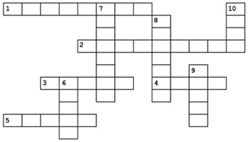

По горизонтали:

1. При каком монголо-татарском хане Русь возобновила выплату дани Золотой Орде в 1382 г.?

2. Хан, возглавлявший татарское войско в битве на реке Калке.

3. Военачальник, возглавлявший монголо-татарское войско в Куликовской битве.

4. Имя русского князя, помогшего монголо-татарам подавить восстание в Твери.

5. Хан, подаривший московскому князю Новгород и Кострому.

По вертикали:

6. Последний монголо-татарский хан, пытавшийся покорить Русь.

7. Какой русский князь призывал к единству в борьбе с половцами?

8. Русский князь, прекративший выплату дани Золотой Орде в 1374 г.

9. Хан, возглавивший монголо-татарское войско в нападении на Русь в 1237 г.

10. Русский князь, решивший две задачи общенационального значения: объединение Руси и освобождение от ордынского ига.